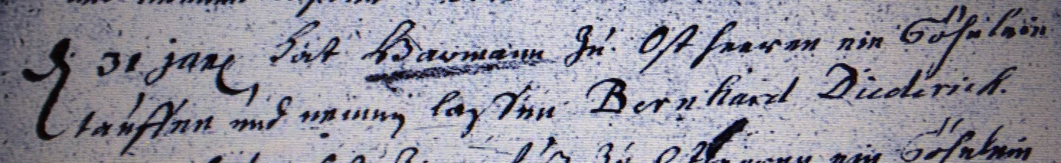

Kirchenbuch Heeren 1718; ARCHION-Bild 47 in „Taufen 1683 – 1716“
Abschrift:
„d. 31 Jan. hat Haumann zu Ostheeren ein Söhnlein taufen und nennen laßen Bernhard Diederich“.

